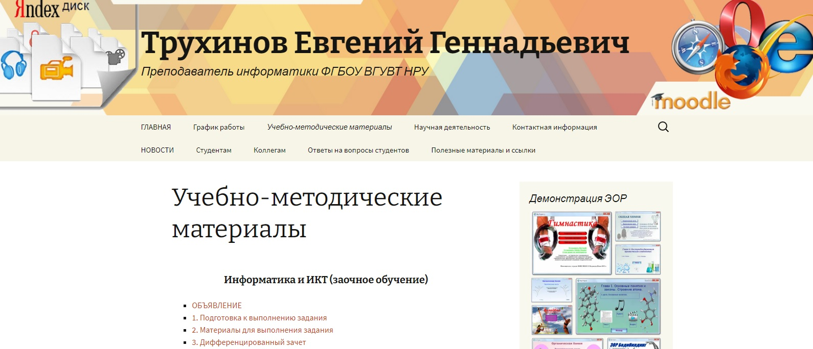
Аннотация
Блог необходим для связи преподавателя с учащимися. Материалы публикуются для изучения, выполнения самостоятельной работы, просмотра оценок. Удобен для обучающихся тем, чтобы найти и зайти на этот ресурс получить задание или узнать оценку нужно только знать, как зовут твоего преподавателя, а логин и пароль не требуется.
Достаточно в поисковике набрать ФИО преподавателя:


